**Алиев, Гребенников ПМИ-33 Вариант-1**

Функция: 

1. Область определения: 

2. Область значений: 

3. Проверка функции на четность:





 функция не является ни четной, ни нечетной

Не является периодической

4. Первая производная:





 экстремумами являются точки  и 



5. Таблица:

|  |  |  |  |  |  |
| --- | --- | --- | --- | --- | --- |
|  |  |  |  |  |  |
|  |  |  |  |  |  |
| Монотонность и тип экстремума |  |  |  |  |  |

6. График:

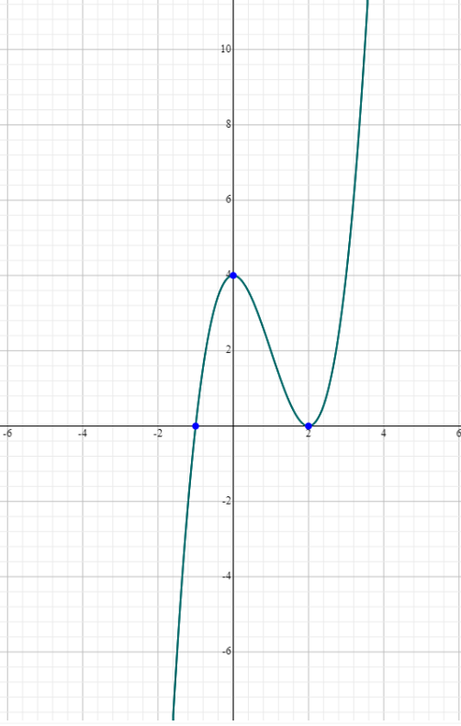

Рис.1